## 2020 Oxford Journals Collection

***2020 Oxford Journals Collection***（牛津期刊2020年现刊库）收录了超过350种久负盛名的、高被引用权威期刊，这些期刊是与全球一些最具影响力的学术和专业学协会合作出版的。

**学科领域**

6个学科专题库：医学、生命科学、人文科学、社会科学、数学与物理学以及法律。

**资源概览**

* 超过70%的期刊与世界上众多最有影响力的学术及专业机构合作出版
* 在所有6个学科专题库里均有诺贝尔奖得主的文章
* 7种期刊至少在一个JCR学科中排名第一
* 超过70%的期刊拥有影响因子；超过75%的期刊至少在一个JCR学科排名前50%

**二、我校可用资源**

**网址**

academic.oup.com/journals/



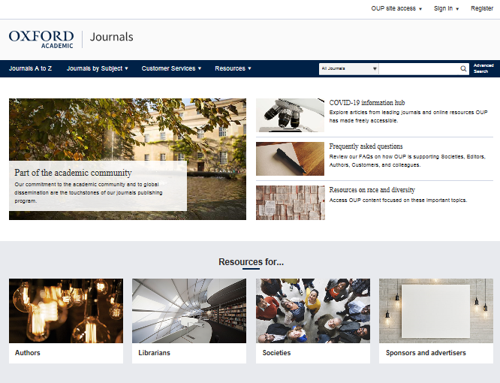

***Oxford Journals* 牛津期刊现刊库介绍视频（部分产品适用）**

https://v.youku.com/v_show/id_XMzgwOTE5MDczMg==.html?spm=a2hzp.8253869.0.0

**牛津学术微信公众号“OxfordAcademic”相关文章（部分产品适用）**

* ****[在线资源]牛津期刊现刊库2020年喜迎新刊！（<https://mp.weixin.qq.com/s/BTLicvIH4aaP1a2Xnbgx5A> ）
* [在线资源]牛津期刊2020年现刊库TOP1期刊合辑 （<https://mp.weixin.qq.com/s/_osi04FwOdffsQ1PZqnvIQ> ）

***三、如何使用数据库***

**（部分产品适用）：**

**[A]快速检索与浏览**

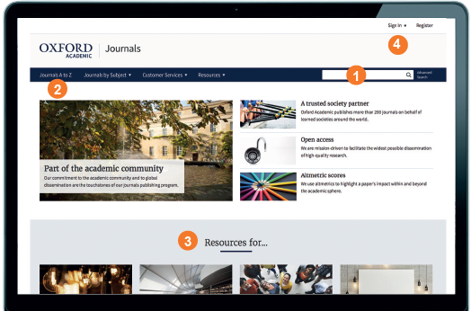

1. 在主页检索框中检索文章或关键词，直接访问最新的学术研究成果
2. 使用A-Z列表或按学科分类栏的下拉菜单浏览期刊
3. 向下滚动页面，浏览各学科领域的最新研究成果、OUP博客中的相关内容或新刊信息
4. 创建牛津学术账户，设置邮件提醒，以接收期刊出版信息和文章动态

**[B] 浏览期刊网站**

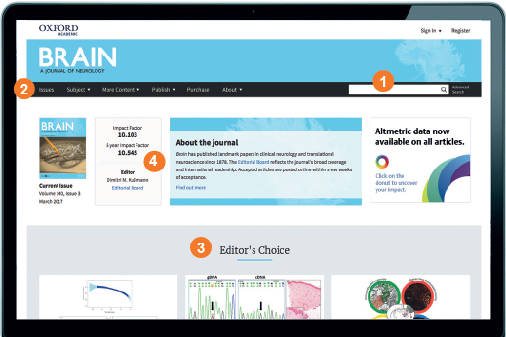

1.检索该期刊发表的所有文章，使用高级检索（Advanced Search）功能进一步细化检索 内容

2.使用导航条及其中的下拉菜单浏览各期文章、查看附加内容、了解期刊信息，包括投稿指南

3.浏览期刊主页以访问附加内容，例如编辑推荐文章，视频资料、其他相关期刊、最新和最热门的文章等

4.查看期刊的重要信息，例如影响因子、合作 学协会信息等

**[C] 检索结果**

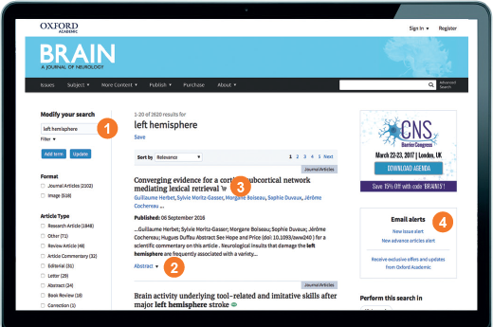

1. 在屏幕左侧的更改检索（Modify your search）功能栏中，添加检索项，或通过文章类型、学科分类、出版日期、访问类型等选项，进一步筛选检索结果

2. 浏览文章摘要

3. 您可以访问全文的文章均带有 标记

4. 设置邮件提醒，第一时间获取最新期次的期刊出版或新文章发表信息

**[D] 文章导航**

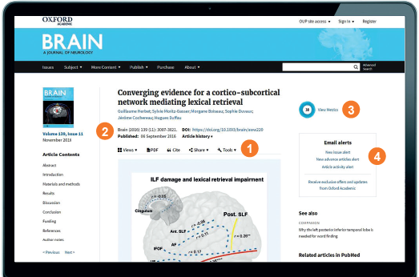

1. 使用这些选项卡查看文章中的图表、以PDF格式下载文章、查找引用信息、分享文章

2. 了解文章出版信息，包括卷、期、出版日期，使用带超链接的目录访问文章各部分内容

3. 查看当前文章的计量信息（浏览、下载、引用等）

4. 设置邮件提醒以获取文章相关的信息，如评论、更正等

**[E] 检索技巧**

您可以使用下列检索规则限定或扩大检索结果：

1. 短语检索：如需精确查找短语或词组，请在检索框中将检索项置于引号内

2. 布尔运算符：可使用AND、OR、NOT和NEAR布尔运算符。请于检索框中在检索词之间直接键入大写的布尔运算符，例如：land NOT sea

3. 通配符：*可用来替代您无法确定的字母。

审校：latin

组稿：资源建设中心